T.C.

# ÇANAKKALE ONSEKİZ MART ÜNİVERSİTESİ

Lapseki Meslek Yüksekokulu Müdürlüğü

**2023**

**STAJ DOSYASI**

|  |  |
| --- | --- |
| **ÖĞRENCİNİN** | |
| ADI SOYADI |  |
| BÖLÜMÜ |  |
| PROGRAMI |  |
| NUMARASI |  |
| STAJ YERİ ADI -VEYA KAŞESİ |  |

Telefon:0286 522 6104 Faks: 0286 522 6101 Adres: Gazi Süleyman Paşa Mah. Üniversite Cad. No:1 Lapseki- ÇANAKKALE

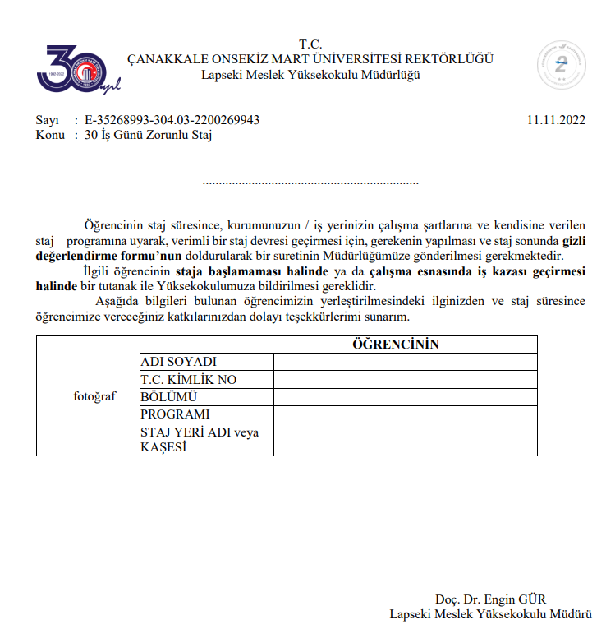

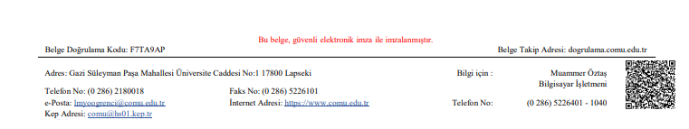

**GİZLİ**

|  |  |  |  |  |  |  |
| --- | --- | --- | --- | --- | --- | --- |
| **Öğrencinin adı soyadı:…………………………………………… Bölümü:………………………………………….** | | | | | | |
| **Staj ünü** | **Tarih (Gün)** | **İşe Başlama**  **Saat İmza** | | **İşten Ayrılış**  **Saat İmza** | | **Kontrol**  **(İmza)** |
| **1** | **......./….../……..** |  |  |  |  |  |
| **2** | **......./….../……..** |  |  |  |  |  |
| **3** | **......./….../……..** |  |  |  |  |  |
| **4** | **......./….../……..** |  |  |  |  |  |
| **5** | **......./….../……..** |  |  |  |  |  |
| **6** | **......./….../……..** |  |  |  |  |  |
| **7** | **......./….../……..** |  |  |  |  |  |
| **8** | **......./….../……..** |  |  |  |  |  |
| **9** | **......./….../……..** |  |  |  |  |  |
| **10** | **......./….../……..** |  |  |  |  |  |
| **11** | **......./….../……..** |  |  |  |  |  |
| **12** | **......./….../……..** |  |  |  |  |  |
| **13** | **......./….../……..** |  |  |  |  |  |
| **14** | **......./….../……..** |  |  |  |  |  |
| **15** | **......./….../……..** |  |  |  |  |  |
| **16** | **......./….../……..** |  |  |  |  |  |
| **17** | **......./….../……..** |  |  |  |  |  |
| **18** | **......./….../……..** |  |  |  |  |  |
| **19** | **......./….../……..** |  |  |  |  |  |
| **20** | **......./….../……..** |  |  |  |  |  |
| **21** | **......./….../……..** |  |  |  |  |  |
| **22** | **......./….../……..** |  |  |  |  |  |
| **23** | **......./….../……..** |  |  |  |  |  |
| **24** | **......./….../……..** |  |  |  |  |  |
| **25** | **......./….../……..** |  |  |  |  |  |
| **26** | **......./….../……..** |  |  |  |  |  |
| **27** | **......./….../……..** |  |  |  |  |  |
| **28** | **......./….../……..** |  |  |  |  |  |
| **29** | **......./….../……..** |  |  |  |  |  |
| **30** | **......./….../……..** |  |  |  |  |  |

|  |  |  |
| --- | --- | --- |
| **Konu başlığı** | **Puan (0-100 arası)** | **Varsa görüşler** |
| İşe İlgi |  |  |
| İşin Tanımlanması |  |  |
| Algılama Gücü |  |  |
| Sorumluluk Duygusu |  |  |
| Çalışma Hızı |  |  |
| Malzeme Kullanma Becerisi |  |  |
| Zamanı Verimli Kullanma |  |  |
| Problem Çözebilme Yeteneği |  |  |
| İletişim Kurma |  |  |
| Kurallara Uyma |  |  |
| Genel Değerlendirme |  |  |
| Grup Çalışmasına Yatkınlığı |  |  |
| Kendisini Geliştirme İsteği |  |  |

İşyeri, mezun olduktan sonra öğrenciyi işe almayı düşünüyor mu? Evet Hayır

Staj yapılan işyeri yetkilisinin Adı Soyadı Kaşe- İmza

NOT: Bu sayfa kapalı zarf içinde öğrenci ile veya taahhütlü posta ile **GİZLİ** kaydı ile gönderilir.

|  |  |  |
| --- | --- | --- |
| T.C. | | |
| ÇANAKKALE ONSEKİZ MART ÜNİVERSİTESİ | | |
| Lapseki Meslek Yüksekokulu Müdürlüğü | | |
| Günlük Staj Raporu | | |
|  | | |
|
|
|
|
|
|
|
|
|
|
|
|
|
|
|
|
|
|
|
|
|
|
|
|
|
|
|
|
|
|
|
|
|
|
|
|
|
|
| Yapılan Çalışma |  | |
| Tarih | Öğrencinin İmzası | Staj Yerindeki Yetkilinin Adı –Soyadı- İmzası |
|  |  |  |
|
|
| Tarih | Denetçi Öğretim Elemanı | |
|  |  | |